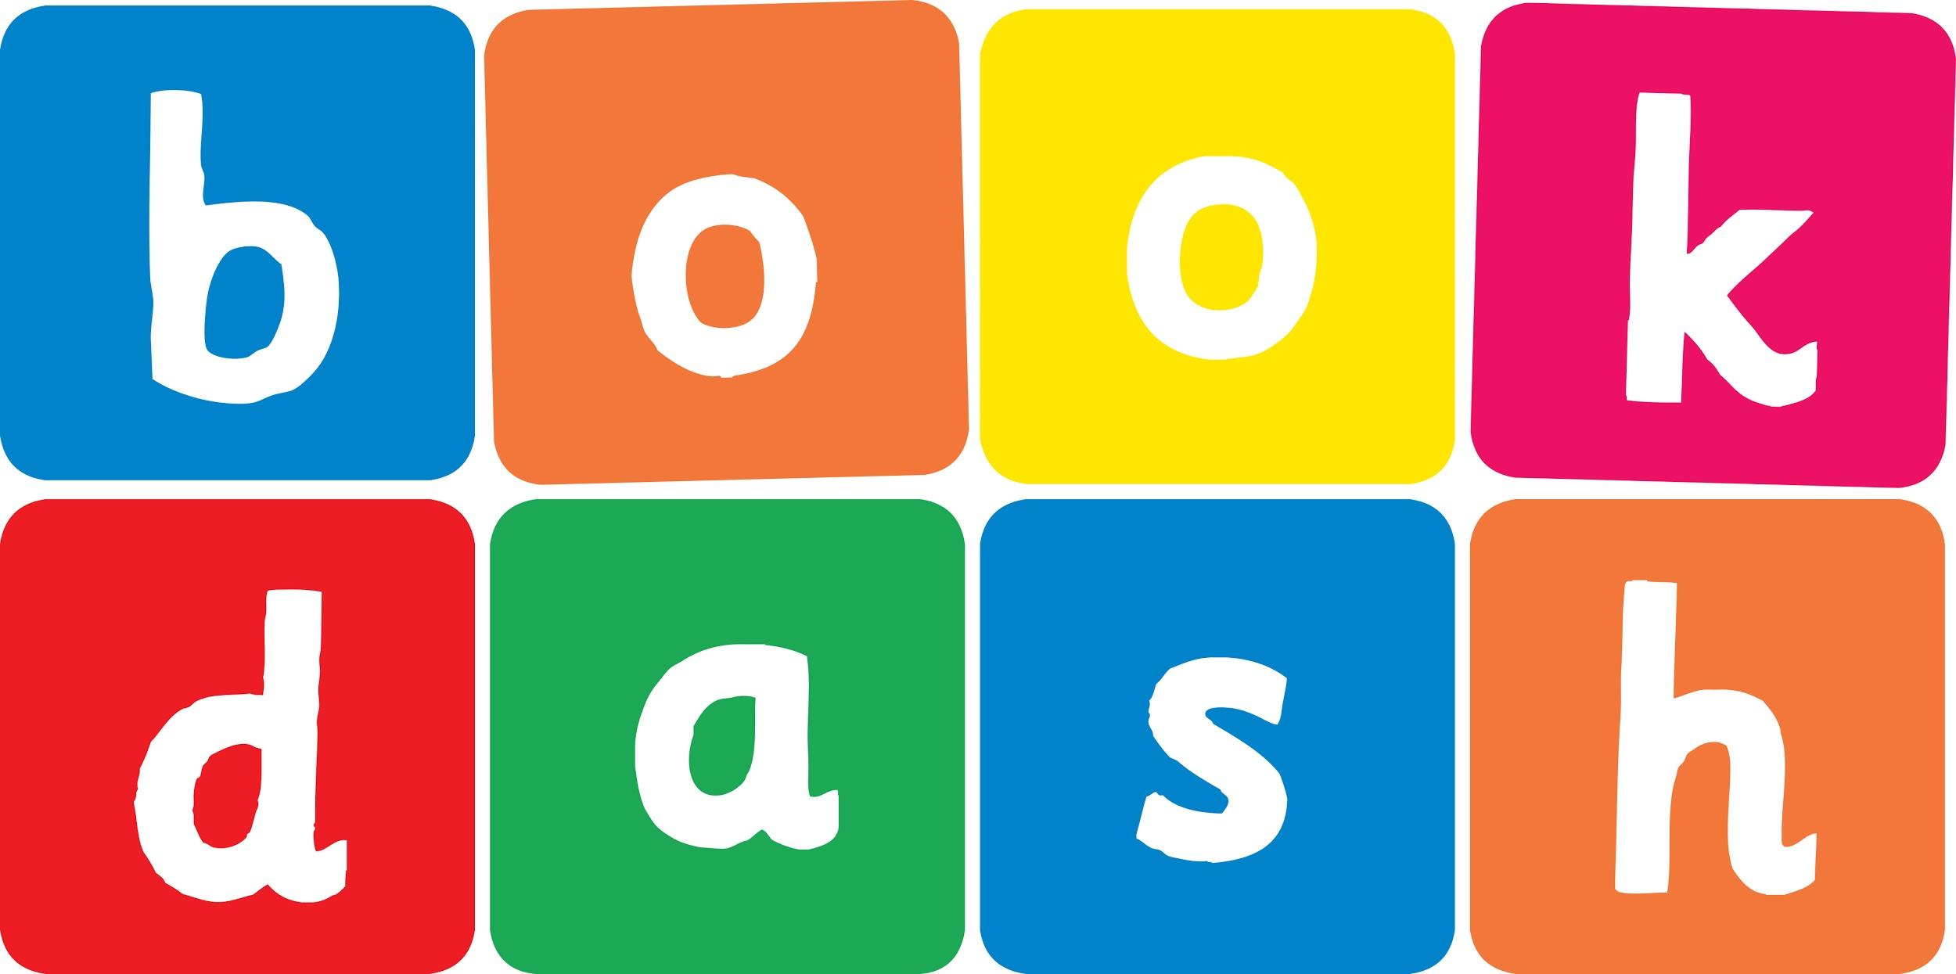
Book Dash Translation Template

Instructions
- If no text appears on a page, please indicate this in the cell with “N/A”
- Please save this file using the format: english-title_language.doc. For example: singing-the-truth_isixhosa.doc

Book Title in English: | Sizwe’s Smile
Language of Translation: | Sesotho
Translated Title: | Pososelo ya Sizwe
Translator’s full name and/or organisation: | Nal’ibali

[Inside front cover]
[Copyright page. No need to translate.] | Pososelo ya Sizwe
[Endpapers. No translation] | [Endpapers. No translation]
1 | 2 Pula e ne e se e nele matsatsi a mangata, mme bohle ba ne ba tenehile. Bohle ntle le Sizwe, ya neng a tsoha a bososela hoseng ho hong le ho hong.  “Kgele! Sizwe! Pososelo eno e ntle haholo!” ha rialo Nkgono. “Na ke ya ka?”  Sizwe a ikwahela molomo ka letsoho. “Empa ke pososelo ya KA, Nkgono,” a hweshetsa.
3 Mmae a tsheha. “Sizwe! Pososelo ke ntho eo o fanang ka yona feela o sa lahlehelwe ke letho. Sheba!”  A mo phahamisetsa hodimo seiponeng. A bona pososelo ya hae, e ntse e kganya feela jwaloka pele. | 4 E ne e le nako ya ho tsamaya. Mme a konopela jase ya Sizwe ya pula, mme ba tsamaya, hara pula, ho leba laeboraring.  Tlung e nngwe seterateng seo, motswalle wa Sizwe  e leng Zanele o ne a eme fensetereng ya ntlo yabo, a shebile pula a hlorile.  Sizwe a utlwa eka pososelo ya hae e ntse e nyoloha. E se neng, pososelo ya hae ya TLOLELA ka ntle, mme ya tshelela ka nqane ho jarete ho ya ho Zanele. Zanele a dula ka pososelo eo – e ne e le bohlokwa haholo hore a ka fana ka yona.
5 Ha Sizwe a qeta ho feta ho ya laeboraring, Zanele a utlwa ho kokotwa monyako. E ne e le motsamaisi wa poso, a tlisitse lengolo le tswang ho motswalae ya mo ratang. Zanele o ne a thabile haholo, hoo pososelo e ileng ya tlola, mme ya kganya ho leba ho motsamaisi wa poso.  “Ke a leboha, Ntate Raposo!” a rialo. | 6 Pososelo ya Zanele e ne e kganya ho feta ntho tsohle tseo motsamaisi wa poso a di boneng haesale ho tloha hoseng. E ile ya dula e mo futhumaditse ha a ntse a hahlaula le motse ka hara pula.  Yaba o tla tlung e nngwe e kgolo. Ka hare ho heke, ntja e ne e ntse e potoloha e etsa didikadikwe, e bohola, e bohola, e bohola. E ne e qabola hoo motsamaisi wa poso a hlolehileng ho ithiba yaba o a bososela. Pososelo ya tlolela ka nqane ho heke e tletse kganya ya thabo.  Ntja ya tlohela ho bohola. Ya phahamisa ditsebe yaba ya tsoka mohatla. Ya thinya mme a matha ho kgutlela ka tlung ka pososelo e ntle e mofuthu.
7 Monnamoholo ya kobehileng a bula lemati. “Tjhe bo! O ke ke wa kena ka mona. O metsi hohle!” a rialo ho ntja. Empa hanghang pososelo ya kganyetsa monnamoholo.  Monnamoholo a ema a otlolohile. “Owai,” a rialo, “ke mang ya kgathallang ha pula e ena? Ha re otlolle maoto, moshanyana!” Mme ke bale ba tsamaya ba raha metsi fatshe. | 8 Mane, moo ho tshelang ditaaso, ho ne ho eme Mof Makabela , lepolesa la sephethephethe. O ne a shebahala a hatsetse, a le metsi, mme a sa thaba hohang. Monnamoholo o ile a tseba hantle seo a lokelang ho se etsa.  “Dumela, Mof Makabela!” a hoeletsa, mme a bososela haholo, ka pososelo e kganyang ho feta. Empa Mof Makabela ha a ka a bososela le yena.
9 n/a | 10 Ho ema hara pula ka matsatsi a mangata ho ka etsa hore motho a hloname haholo. Empa pososelo ke ntho e makatsang, mme he ha jwale, pososelo e ne e le matla haholo, e kganya haholo, hoo ho neng ho le boima  ho e boloka ka hare. Ha e ya ka ya sebetsa hanghang, empa hanyane hanyane, e ile ya qala ho tswela ka ntle ho fihlela, qetellong … !  Pososelo e kgolo ya bonesa sefahleho sa Mof Makabela!  Tshepe ya sekolo ya lla, bana ba tswa ba tshela tsela. Mof Makabela a phahamisa letshwao la hae, mme a bososela, a ba a bososela, ho ngwana e mong le e mong.
11 Bana ba bososella bomma bona le bontata bona, le bonkgono le bontatemoholo ba bona le dikgaitsedi le baholwane ba bona. Ba bososella mokganni wa bese le morekisi wa meroho, le Mme Makau, ya ileng a ya bososella monna wa hae, yena a ya bososella majoro …  Dipososelo tsa tlola tsa theteha tsa bonesa tsa kganya ho fihlela BOHLE ba se ba bososela ba keketeha ba tsheha haholo hara pula. | 12 Ka hare ho laeborari, tsohle di ne di kgutsitse ntle feela le modumo wa pula ka ntle.  “Ke nako ya ho tsamaya,” ha rialo mme wa Sizwe, a kwala buka ya hae.  “Ao, Mme!” ha rialo Sizwe, ya neng a se a feletswe ke dipososelo.
13 Empa eitse ha ba tswela ka ntle seterateng feela … BA BONA MOHLOLO! Bohle hara motse ba ne ba le moo! Batho bohle! Mme KAOFELA ha bona ba ne ba bososela! | 14 Dipososelo tsa potoloha mme tsa kganyetsa Sizwe. Tsa mo futhumetsa, tsa mo tsikinyetsa, mme tsa nyoloha ho tloha menwaneng ya maoto ho ya hodimo … ho isa KA HODIMA hlooho ya hae. O ne a tletse thabo hona hoo pososelo e ileng ya tswela ka ntle, e kganya ebile e benya.  Mme ho hong ha fetoha. Motsheare o neng o le lefifi, o kwahetse, o na pula wa se hlole o shebahala o le lefifi. Na ebe e ne e le …?  E! Maru a arohana, mme letsatsi le futhumetseng la ba kganyetsa, ka pososelo ya lona e kgolo, e kganyang e ntle ka ho fetisisa.
15 n/a | 16 n/a
[Endpapers. No translation] | [Endpapers. No translation]
[Blank or decoration. No translation] | [Inside back cover. No translation]

Back cover blurb:
Pula e ne e se e nele matsatsi a mangata, mme bohle ba ne ba tenehile. Bohle ntle le Sizwe, ya neng a tsoha a bososela hoseng ho hong le ho hong.

